賃貸物件（居住用） | 貸アパート
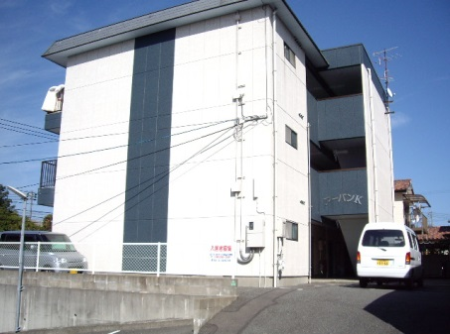  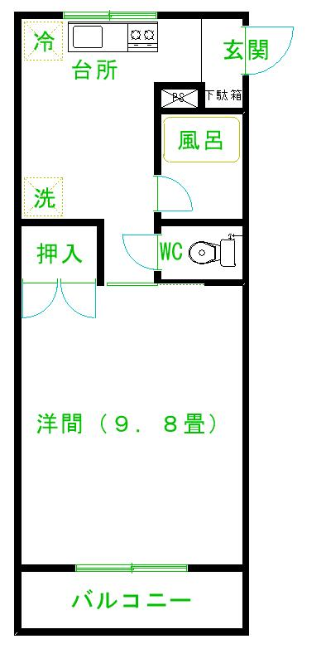  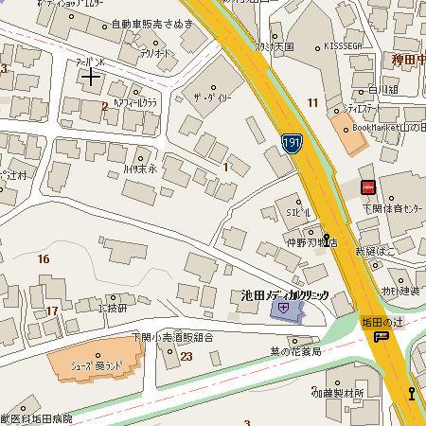  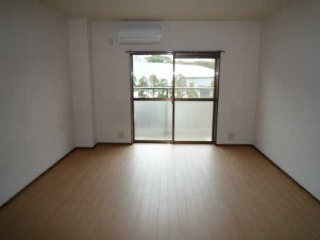  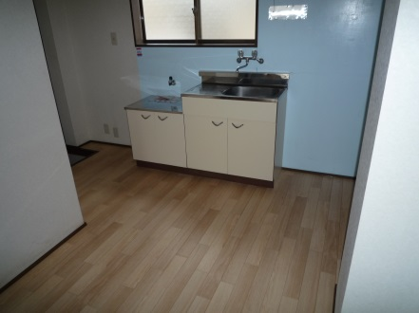  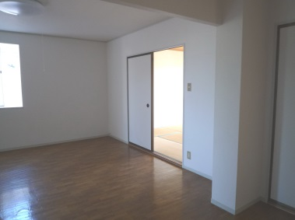  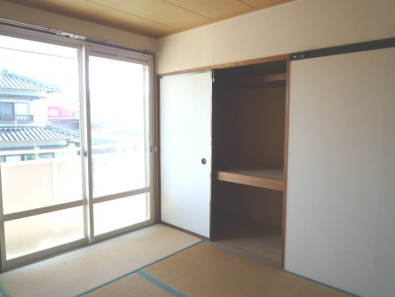 |  | 物件種目 |  | 中古 | アーバンＫ １０６号
 |  | 間取 |  | １ＤＫ
 |  |  |  | 洋９.８・DK６
 |  | 条件 |  | 賃料 |  | ３０，０００円
 |  |  |  | 礼金 |  | ０ヶ月 |  | 敷金 |  | １ヶ月
 |  |  |  | 共益費 |  | 込 |  | 駐車料 |  | 1台込
 |  | 所在地 |  | 下関市垢田町１丁目２－１２
 |  | 交通 |  | 垢田バス停徒歩２分
 |  | 構造 |  | 鉄骨造 |  |  | ３階建 １階部分 角部屋
 |  | 面積 |  | ３１．３２㎡ |  |  | 築年 |  | 平成８年３月
 |  | 現況 |  | 空室 |  |  | 引渡 |  | ３月
 |  | 設備 |  | 給湯（２ケ所）、照明器具付、エアコン  上下水道、都市ガス、洗濯機置場中  ＪＣＯＭネット４０Ｍ無料
 |  | 備考 |  | 火災保険料（２年間）必須１５，０００円～  鍵交換費用任意１１，０００円  連帯保証人様２名（親族等）  若しくは保証会社
宅建免許番号／山口県知事（４）第３２０３号 |  |  | 下関市伊倉東町４番２０号
  (有)フォーユーエステイト |  |  | TEL （０８３）２９２－０８３７  FAX （０８３）２９２－０８３８
 |  |  | E-mail foryou-estate@jcom.home.ne.jp
 |  |  | URL http://foryou-estate.com/

